ЛАБОРАТОРНАЯ РАБОТА № 8
Тема: Тестирование Web API и разработка технической документации для разработчиков (API Reference).
Цель работы: Освоить инструменты тестирования API и научиться составлять профессиональную техническую документацию для разработчиков, интегрирующих или поддерживающих информационную систему.
Задачи:
- Провести комплексное тестирование разработанных эндпоинтов API с использованием Postman или Swagger.
- Составить таблицу тест-кейсов для проверки граничных условий и ошибок валидации.
- Разработать документ «Руководство разработчика API» (API Reference), описывающий доступные эндпоинты, форматы запросов и ответов.
- Обновить файл README.md проекта с инструкцией по запуску серверной и клиентской частей.
- Таблица с результатами тестирования API (минимум 5 тест-кейсов).
Test Case #1
Наименование | Описание
Наименование проекта | StorePCWebAPI
Номер версии | 2026
Имя тестера | Вадим
Дата тестирования | 23.09.2026
Test Case # | 1
Приоритет теста | Высокий
Наименование варианта тестирования | Успешная авторизация пользователя
Резюме испытания | Проверка авторизации пользователя через Web API с использованием корректных учётных данных
Шаги тестирования | - Запустить Web API.  - Открыть Swagger.  - Перейти к POST /api/Auth/login.  - Нажать Try it out.  - Ввести существующий логин и правильный пароль.  - Нажать Execute.  - Проверить ответ сервера.
Тестовые данные | Существующий логин и правильный пароль
Ожидаемый результат | Сервер успешно выполняет авторизацию и возвращает JWT-токен с кодом 200 OK.
Фактический результат | Сервер успешно выполнил авторизацию и вернул JWT-токен.
Предусловия | Web API запущен, пользователь существует в базе данных.
Постусловия | Полученный JWT-токен может использоваться для авторизованных запросов к API.
Статус (Pass/Fail) | Pass

Test Case #2
Наименование | Описание
Наименование проекта | StorePCWebAPI
Номер версии | 2026
Имя тестера | Вадим
Дата тестирования | 23.09.2026
Test Case # | 2
Приоритет теста | Высокий
Наименование варианта тестирования | Авторизация с неверным паролем
Резюме испытания | Проверка обработки ошибки при вводе неправильного пароля
Шаги тестирования | - Запустить Web API.  - Открыть Swagger.  - Открыть POST /api/Auth/login.  - Нажать Try it out.  - Ввести существующий логин.  - Ввести неправильный пароль.  - Нажать Execute.  - Проверить ответ сервера.
Тестовые данные | Существующий логин, неправильный пароль
Ожидаемый результат | Сервер отклоняет авторизацию и возвращает 401 Unauthorized.
Фактический результат | Сервер отклонил авторизацию и вернул ошибку 401 Unauthorized.
Предусловия | Web API запущен, пользователь существует в базе данных.
Постусловия | Пользователь не авторизован, JWT-токен не выдан.
Статус (Pass/Fail) | Pass
Test Case #3
Наименование | Описание
Наименование проекта | StorePCWebAPI
Номер версии | 2026
Имя тестера | Вадим
Дата тестирования | 23.09.2026
Test Case # | 2
Приоритет теста | Высокий
Наименование варианта тестирования | получение списка товаров
Резюме испытания | Проверка получения списка товаров из базы данных через GET /api/Product.
Шаги тестирования | - Запустить Web API.  - Выполнить авторизацию.  - Получить JWT-токен.  - Нажать Authorize в Swagger.  - Ввести токен.  - Выполнить GET /api/Product.
Тестовые данные | Существующий логин, правильный пароль
Ожидаемый результат | 200 OK, сервер возвращает список товаров.
Фактический результат | Список номенклатуры успешно получен из StorePCWebAPI.
Предусловия | API запущен, пользователь авторизован.
Постусловия | Данные товаров отображаются в ответе API.
Статус (Pass/Fail) | Pass

Test Case #4 — добавление товара с некорректными данными
Наименование | Описание
Наименование проекта | StorePCWebAPI
Номер версии | 1.0
Имя тестера | Вадим
Дата тестирования | 19.09.2026
Test Case # | 2
Приоритет теста | Высокий
Наименование варианта тестирования | добавление товара с некорректными данными
Резюме испытания | Проверка валидации при добавлении товара без обязательного имени.
Шаги тестирования | - Авторизоваться в API.  - Открыть POST /api/Product.  - Нажать Try it out.  - Передать JSON с пустым Name.  - Выполнить запрос.
Тестовые данные | {  "name": "",  "category": "Smartphone",  "brand": "Apple",  "ProductID": 1  }
Ожидаемый результат | API отклоняет запрос с кодом 400 Bad Request.
Фактический результат | Запрос отклонён из-за отсутствия обязательного имени.
Предусловия | API запущен, выполнена авторизация.
Постусловия | Новая запись в БД не создаётся.
Статус (Pass/Fail) | Pass

Test Case #5 — удаление товара
Наименование | Описание
Наименование проекта | StorePCWebAPI
Номер версии | 2026
Имя тестера | Вадим
Дата тестирования | 23.09.2026
Test Case # | 2
Приоритет теста | Высокий
Наименование варианта тестирования | удаление товара из номенклатуры
Резюме испытания | Проверка удаления существующего товара через DELETE /api/Product/{id}.
Шаги тестирования | - Авторизоваться.  - Получить список товаров.  - Выбрать существующий ProductID.  - Открыть DELETE /api/Product/{id}.  - Указать ID товара.  - Выполнить запрос.  - Повторно выполнить GET /api/Product.
Тестовые данные | ProductID существующего товара.
Ожидаемый результат | API возвращает 204 No Content, товар удаляется из базы данных.
Фактический результат | Товар успешно удален.
Предусловия | Товар с указанным ID существует в базе данных, пользователь авторизован.
Постусловия | Запись товара отсутствует в базе данных.
Статус (Pass/Fail) | Pass

- Фрагмент разработанного документа API_Reference.md (описание 2-3 ключевых эндпоинтов).
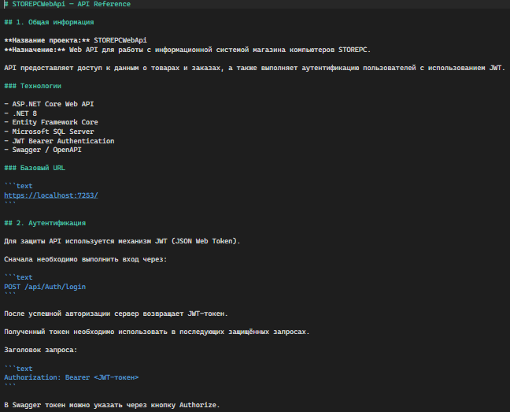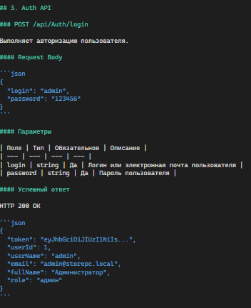
- Скриншот файла README.md.
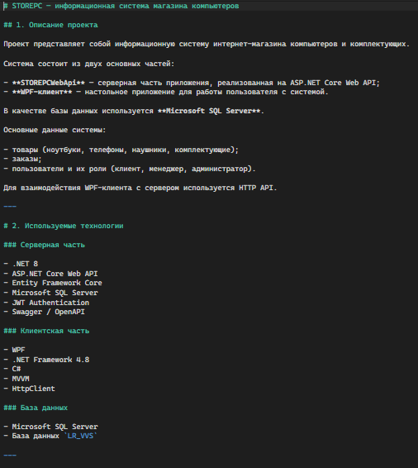
Вывод: Освоил инструменты тестирования API и научился составлять профессиональную техническую документацию для разработчиков, интегрирующих или поддерживающих информационную систему.

